EXAMEN DESPLIEGUE DE APLICACIONES WEB

Alumno: Matias Agustin Pennino
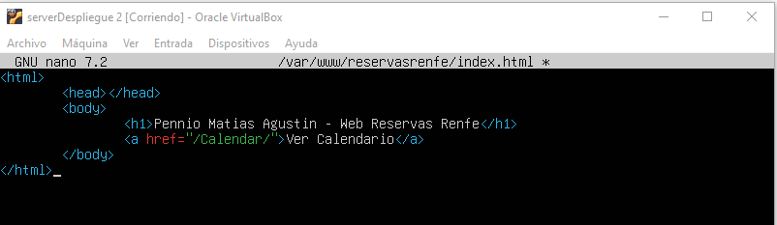
Para la creación de la pagina creamos el directorio reservasrenfe y el index mostrado en la imagen

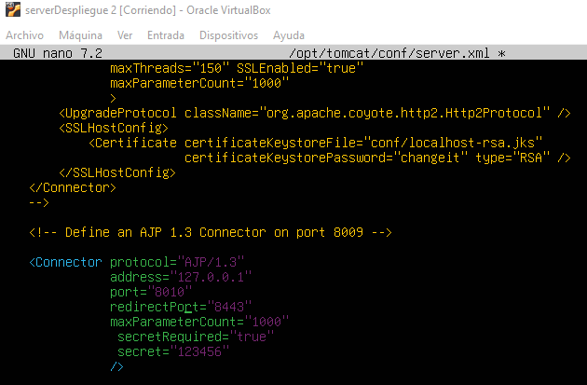
Antes de continuar, configuraremos como se comunicaran tomcat y apache. El puerto que utilizaran es el 8010 y lo cambiamos en el connector del modulo ajp
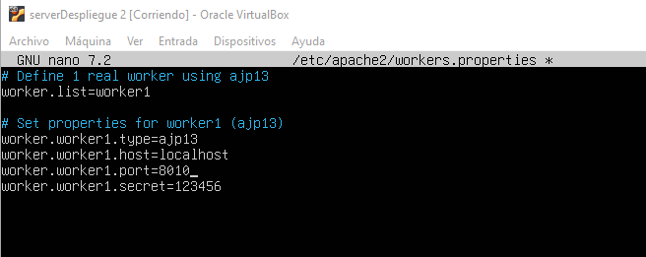
Tambien le decimos al worker que debe utilizar ese puerto

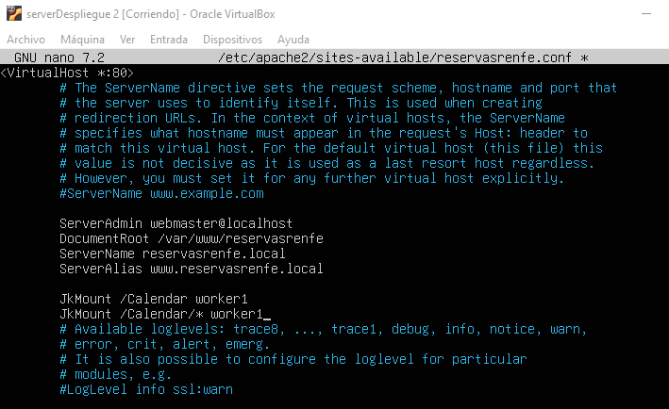
Configuramos el virtual host para que utilice el worker creado y le hacemo su a2ensite para dejarlo listo

Luego de configurar apache subiremos desde el gestor de aplicaciones de tomcat el archivo Calendar.war, que sera nuestra pagina de calendario
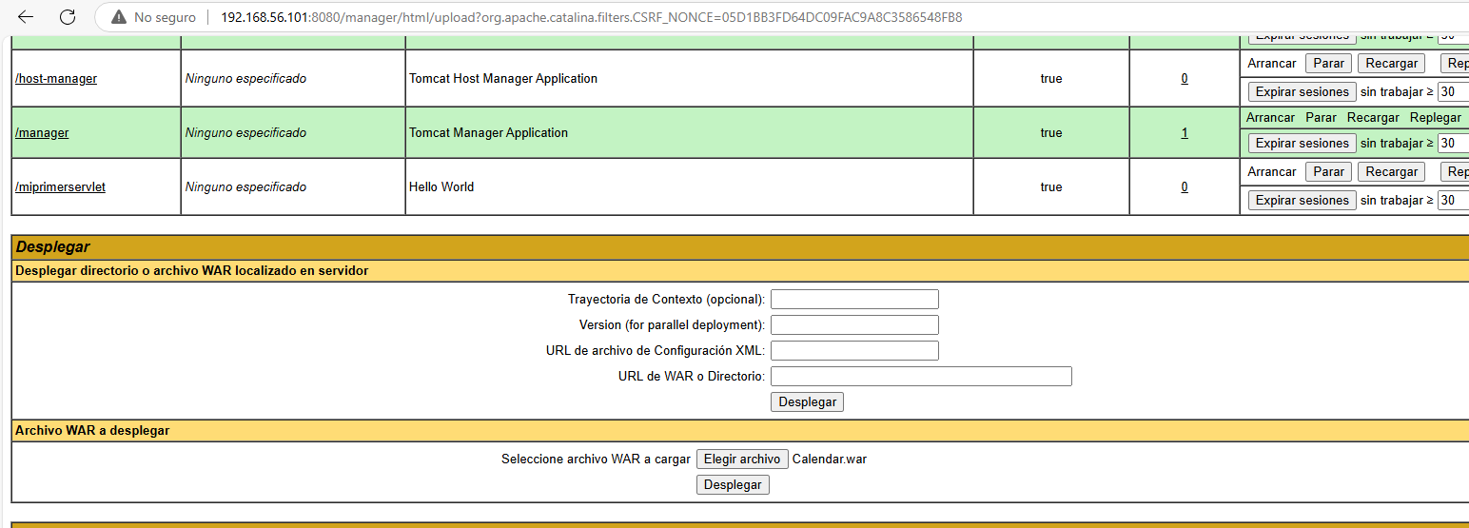
Ya con todo subido reiniciamos apache y tomcat para ver como quedan las paginas

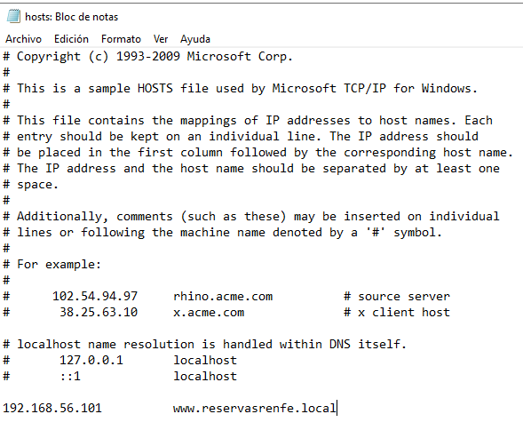
En el archivo hosts configuramos la direccion del servidor para poder acceder a reservasrenfe

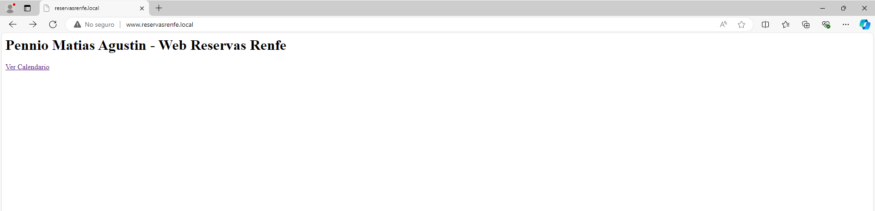
Obteniendo este resultado

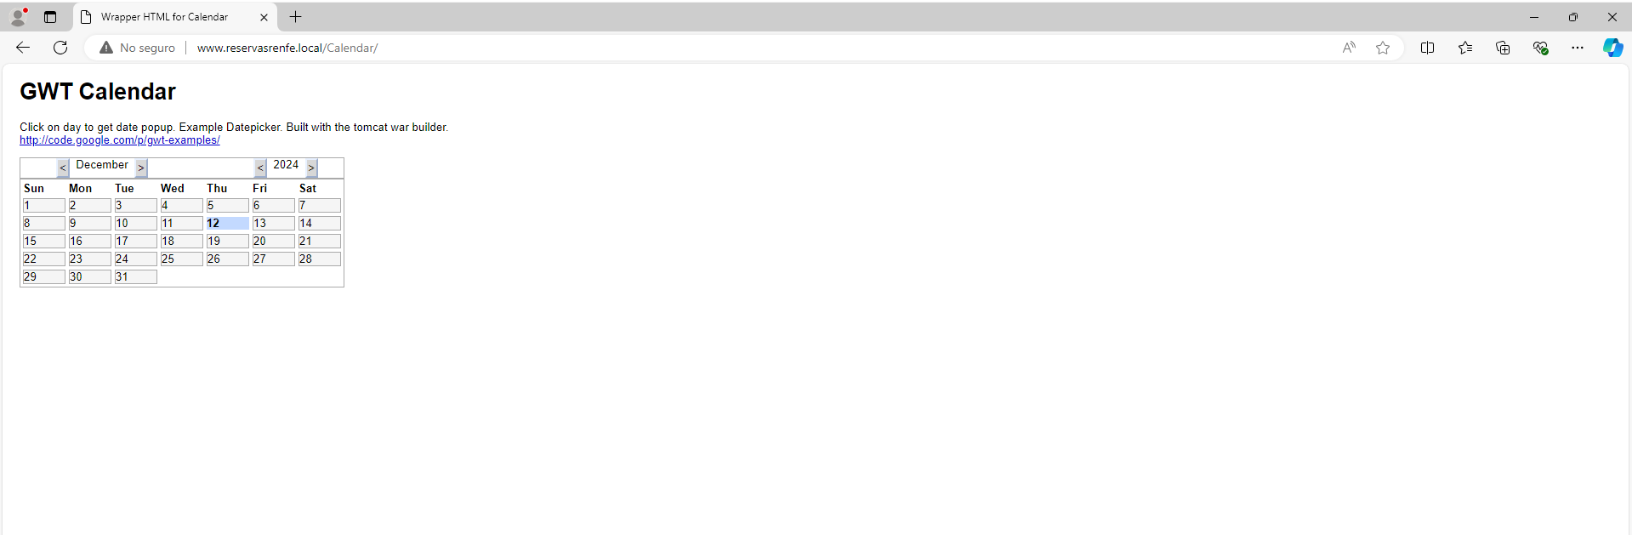
Y al hacer click en el enlace vemos como nos redirige correctamente a la pagina del calendario

Ahora configuraremos la pagina para que solo se pueda conectar el usuario examen2425

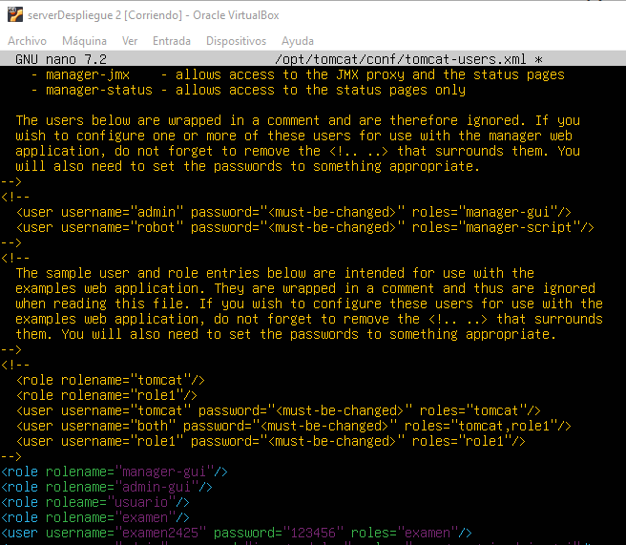
Primero creamos el usuario y su rol

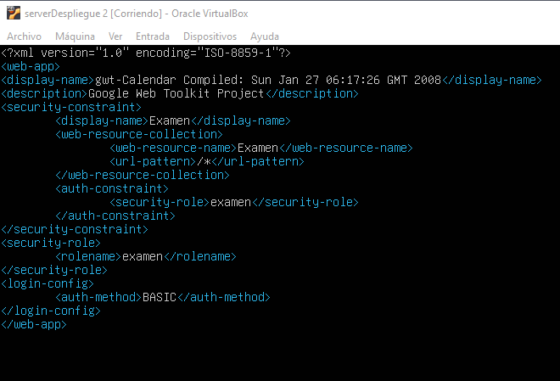
Luego en el directorio de la aplicación configuraremos el archivo web.xml para crear la restriccion de seguridad

(La estructura del archivo es esa pero las etiquetas no son correctas, por esa razon la restricción no funciona)

